Il Rinascimento maturo
Il ‘500
La prima metà del 500 è un momento di straordinario sviluppo delle arti, ed è denominato Rinascimento maturo, in quanto si realizzano in pieno gli ideali dell’umanesimo. È questo il periodo più conosciuto e celebrato della storia dell’arte. Dalle corti umanistiche del ‘400, la produzione artistica si sposta nelle grandi città, dove il ruolo dell’artista assume sempre maggiore importanza.
A Firenze, mentre i Medici promuovono grandi opere architettoniche, lavorano Michelangelo e poi i manieristi.
A Milano la Signoria degli Sforza diventa una delle più ricche d’Europa, qui lavora per un periodo Leonardo.
A Roma, con i papi Giulio II e Leone X, vengono chiamati i più grandi artisti del momento come Bramante, Raffaello e Michelangelo.
A Venezia Giorgione e Tiziano utilizzano la pittura tonale per rendere la profondità in un dipinto.
Gli artisti del ‘500 si dedicano contemporaneamente a pittura e scultura e spesso sono anche architetti e urbanisti. I loro interessi li spingono oltre le consuetudini e le opere diventano espressione del loro pensiero: lo studio e l’osservazione dei fenomeni naturali per Leonardo, le riflessioni filosofiche per Michelangelo, l’amore per l’armonia classica per Raffaello.
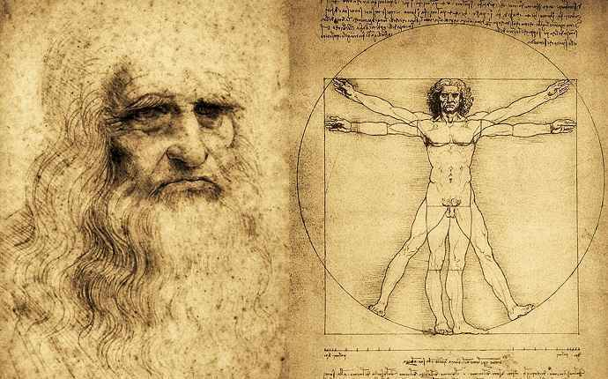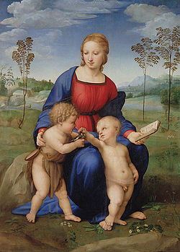
Leonardo Raffaello
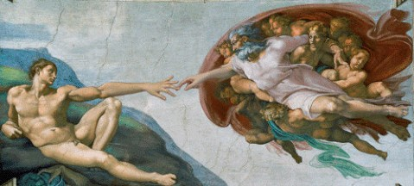 Michelangelo

